УДК ?

М. Галимуллин, Е. Калишенко, Н. Рапоткин

АНАЛИЗ ПРОИЗВОДИТЕЛЬНОСТИ СТРАТЕГИЙ СИНХРОНИЗАЦИИ ПОТОКОВ В СТРУКТУРАХ ДАННЫХ ОСНОВАННЫХ НА FLAT-COMBINING
В статье рассматриваются некоторые сценарии использования конкурентных структур данных, показывающие повышение производительности при увеличении времени работы одного потока, которому остальные потоки делегируют свои задачи. Данный подход получил название flat combining (FC) [1]. Представлены несколько разработанных стратегий синхронизации, описаны их преимущества и область применения.
конкурентные структуры данных, C++, lock-free, многопоточность

1.Введение
Идея подхода flat combining, на примере стека (Рисунок 1): со стеком связан мьютекс и список анонсов (publication list) размером, пропорциональным количеству потоков, работающих со стеком. Каждый поток при первом обращении к стеку добавляет в список анонсов свою запись (сноска 1 на Рисунке 1). Если потоку необходимо выполнить операцию над контейнером, то он публикует в своей записи запрос — операцию, например push или pop для стека, и её аргументы — и пытается захватить мьютекс. Если мьютекс захвачен, поток становится комбайнером (англ. combiner)( (сноска 2 на Рисунке 1), он просматривает список аннотаций, выполняет все запросы из него, записывает результат в элементы списка аннотаций и, наконец, освобождает мьютекс (сноска 3 на Рисунке 1). Если же попытка захвата мьютекса не удалась, поток ожидает (spinning) на своем анонсе, когда комбайнер выполнит его запрос и поместит результат в запись аннотации.
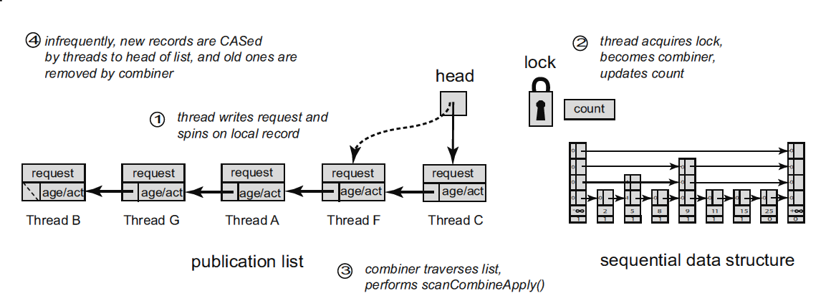
Рисунок 1

2.Стратегии синхронизации
Активное ожидание выполнения задач потоками мешает работе потока-комбайнера, также потребляя ресурсы процессора. Для уменьшения влияния ожидающих потоков на работу потока-комбайнера можно использовать различные стратегии синхронизации. Выбранная для разработки и исследования стратегия основана на механизме wait/notify и отличаются конфигурацией использования мьютекса и условной переменной.
Рассмотрим реализованные стратегии более подробно и проведём их сравнительный анализ.
back-off — стратегия: Стратегия использующаяся в оригинальной реализации flat-combining в библиотеки libcds[3]. Когда N потоков борются за критический ресурс, доступ к которому организован при помощи CAS-операций, только один из них получит к нему доступ, остальные N – 1 будут впустую потреблять процессорное время и мешать друг другу. Чтобы разгрузить процессор при обнаружении такой ситуации, потоки могут отступить (back off) от выполнения основной задачи и сделать что-либо полезное или просто подождать. Именно для этого предназначены back-off стратегии.
Использование back-off стратегии, реализованной в виде задержки на 2 миллисекунды на каждой итерации цикла, что значительно повысило производительность FC.
Wait/notify-стратегия на основе локальных для потока мьютекса и условной переменной: Данная стратегия схожа с алгоритмами тонкой синхронизации конкурентных структур данных[5]. Стратегия должна свести к нулю количество избыточных итераций в цикле ожидания завершения анонсированной операции, а так же уменьшить конкурентную борьбу потоков за примитив синхронизации стратегии. Однако, эта стратегия требует больший объем памяти, отводимый для анонсируемой записи, в связи с необходимостью агрегировать внутри записи два примитива синхронизации.
3. Реализация стратегий синхронизации
Рассмотренные выше стратегии синхронизации реализованы в библиотеке “libcds“ на основе шаблона проектирования "стратегия"[7]; SMSCV - Single Mutex Single Conditional Variable, SMMCV - Single Mutex Multiple Conditional Variable, MMMCV - Multiple Mutex Multiple Conditional Variable.
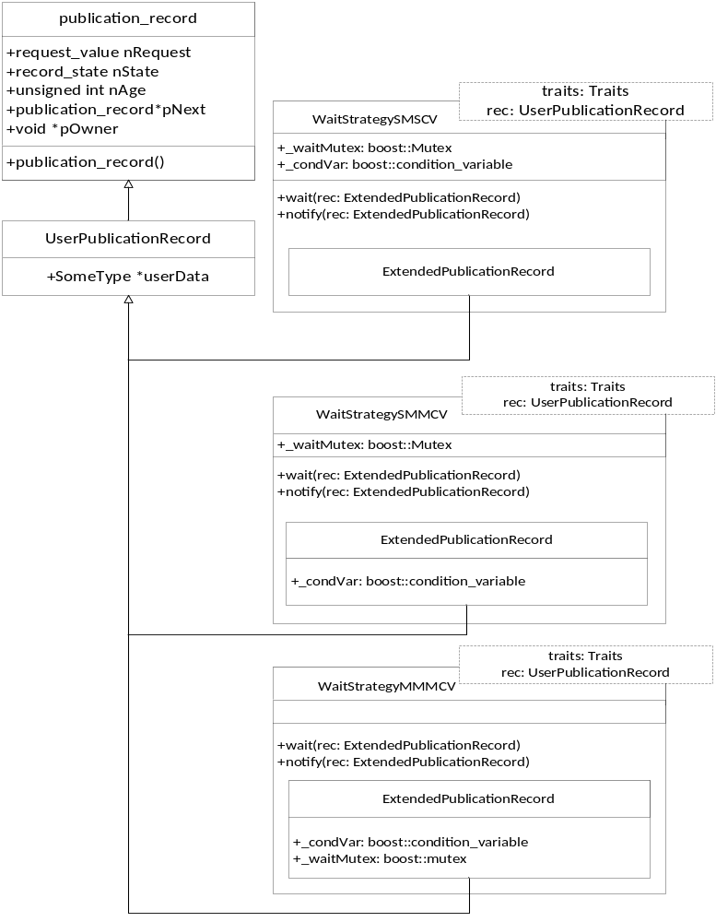
Рисунок 2

Алгоритм 4. Описание алгоритмов синхронизации (Рисунок 2)
- При создании объекта ядра FC создается объект класса выбранной стратегии.
- Происходит расширение пользовательской записи (publication record) до ExtendedPublicationRecord, путем одиночного открытого наследования.
- Объект класса ExtendedPublicationRecord используется в ядре FC.

4.Тестирование стратегий синхронизации
Для тестирования разработанных стратегий синхронизации необходимо построить конкурентную структуру данных в рамках подхода FC, например конкурентную очередь (FIFO).
Для этого необходимо реализовать класс, являющийся наследником класса cds::algo::flat_combining::container, определенного в ядре FC, для реализации интерфейса взаимодействия с ядром FC, а так же агрегирующий в себе объект ядра FC и объект стандартной последовательной очереди, например std::queue. При этом объект ядра FC инстанцируется расширенной пользователем анонсируемой записью fc_record и одной из реализованных стратегий синхронизации
Для тестирования реализованных стратегий были построены следующие тесты:
- reader/writer – половина потоков осуществляют только добавление элементов в контейнер, а вторая половина осуществляет только удаление,
Анализ эффективности основывается на измерении следующих величин:
- duration - среднее время выполнения операций push/pop (ms/op);
- combining factor - отношение количества выполненных операций к количеству вызовов метода комбайнера. То есть combining factor определяет эффективность FC в целом: чем большее число операций выполняется одним комбайнером и чем меньше раз меняется поток-комбайнер тем эффективней используются вычислительные ресурсы ядра процессора;
- redundant iterations - среднее количество избыточных итераций в цикле при ожидании выполнения анонсированной операции;
Результаты тестирования очереди с "легкими" элементами
Структура “легкого” элемента:
struct SimpleValue {
size_t nNo;
size_t nThread;
}
Рисунок 3 Быстродействие FC с применением разработанных стратегий

Как видно из рис. 3 разработанные стратегии даже при жесткой конкурентной борьбе уступают оригинальной реализации и реализации с использованием back-off стратегии в производительности, не смотря на то, что в худшем случае имеют в 10 раз меньше избыточных операций, а в лучшем случае в 10⁷ раз, см. рис. 10 ось ординат.
Копирование 8-ми байт памяти занимает ничтожно малое время, поэтому операции pop/push с такой структурой происходит намного быстрее чем переключение контекста и управление состояниями потоков. В связи с этим механизм wait/notify в разработанных стратегиях только мешает работе FC.
Рисунок 4 Эффективность работы потока комбайнера
Если проанализировать значения величины combining factor при выполнении FC с использованием back-off стратегии, представленной на рис.4, становиться понятным причина таких высоких результатов: среднее значение combining factor для back-off стратегии не превышает 1.1, это значит что почти каждый поток, анонсировавший свою запись, становиться потоком-комбайнером и успевает выполняет, чаще всего, только свою операцию. Это так же подтверждается отсутствие избыточных операций (redundant iterations = 0). То есть параллельная работа потоков сводиться к последовательному выполнению операций над контейнером.
Результаты тестирования очереди с "тяжелыми" элементами
Чтобы избежать ситуации, описанной выше, был построен тест на основе параллельной очереди с "тяжелыми" структурами в качестве элементов этой очереди вида:
struct HeavyValue {
size_t nNo;
size_t nWriterNo;

static int pop_buff[1000];

HeavyValue() :nNo(0), nWriterNo(0){}
size_t getNo() const { return nNo; }
};
Рисунок 5 Быстродействие очереди "тяжелых" элементов
Рисунок 6 Количество избыточных операций при тестировании очереди с "тяжелыми" элементами
Как видно из графика длительности операций, представленного на рис. 5, разработанные стратегии показывает гораздо лучше результаты при "тяжелом" тестировании, особенно при большом числе потоком и жесткой конкурентной борьбы за ресурс. Это связанно с тем, что в данном случае время переключения контекста мало по сравнению со временем выполнения операция и слабо влияет на производительность в целом, нежели в случае со списком "легких" элементов.
Производительность реализации оригинального алгоритма FC, как и реализации с использованием back-off стратегии значительно проигрывает разработанным стратегиям, особенно при большом числе поток, в связи с частым обращением к примитиву синхронизации и использования ресурсов процессора, что повышает накладные расходы планировщика на управление потоками.
Как видно из рис. 6, число избыточных операций при тестировании реализации оригинального алгоритма FC (график Origin FC) и реализации с использованием back-off стратегии (график Back-off) в худшем случае больше на порядок, а в лучшем - в 10⁹ раз

Выводы
На основе анализа получившихся результатов можно сделать вывод о том, что разработанных стратегии синхронизации на основе механизма wait/notify эффективны при построение контейнеров с элементами большого размера (сопоставимый по размеру с sizeof(int)*1000) и алгоритмов, требующих длительного выполнения операций.
Использование разработанных стратегий с контейнерами, содержащие простые элементы, напротив, крайне не эффективно в связи с большими накладными расходами на частое переключение контекста и управление состояниям потоков, которые много больше времени выполнения единичной операции над параллельной структурой данных.
СПИСОК ЛИТЕРАТУРЫ
1. Danny Hendler, Itai Incze, Nir Shavit, Moran Tzafrir "Flat Combining and the Synchronization-Parallelism Tradeoff", in Proc.of the 22nd Annual ACM Symposium on Parallelism in Algorithms and Architectures, June 13-15, 2010, Thira, Santorini
2. Maurice Herlihy, Nir Shavit. “The Art of Multiprocessor Programming”. Morgan Kaufmann, 2012, San Francisco
3. "Lock-free data structures. Stack evolution", Web: http://habrahabr.ru/company/ifree/blog/216013/, Maxim Khiszinsky, 2014
4. “C++ developers meeting” Web: http://video.yandex.ru/users/ya-events/view/2932 ?
5. Erich Gamma, Ralph Johnson, John Vlissides "Design Patterns: Elements of Reusable Object-Oriented Software". Addison-Wesley Professional, 1994, Boston
6. David Vandevoorde, Nicolai M. Josuttis "C++ Templates: The Complete Guide". Addison-Wesley Professional, 2002, Boston
7. B Holt, J Nelson, B Myers, P Briggs, L Ceze, S Kahan, M Oskin “Flat Combining Synchronized Global Data Structures”, in Proc.of 7th International Conference on PGAS Programming Models, October 2013, p. 76, Edinburgh

